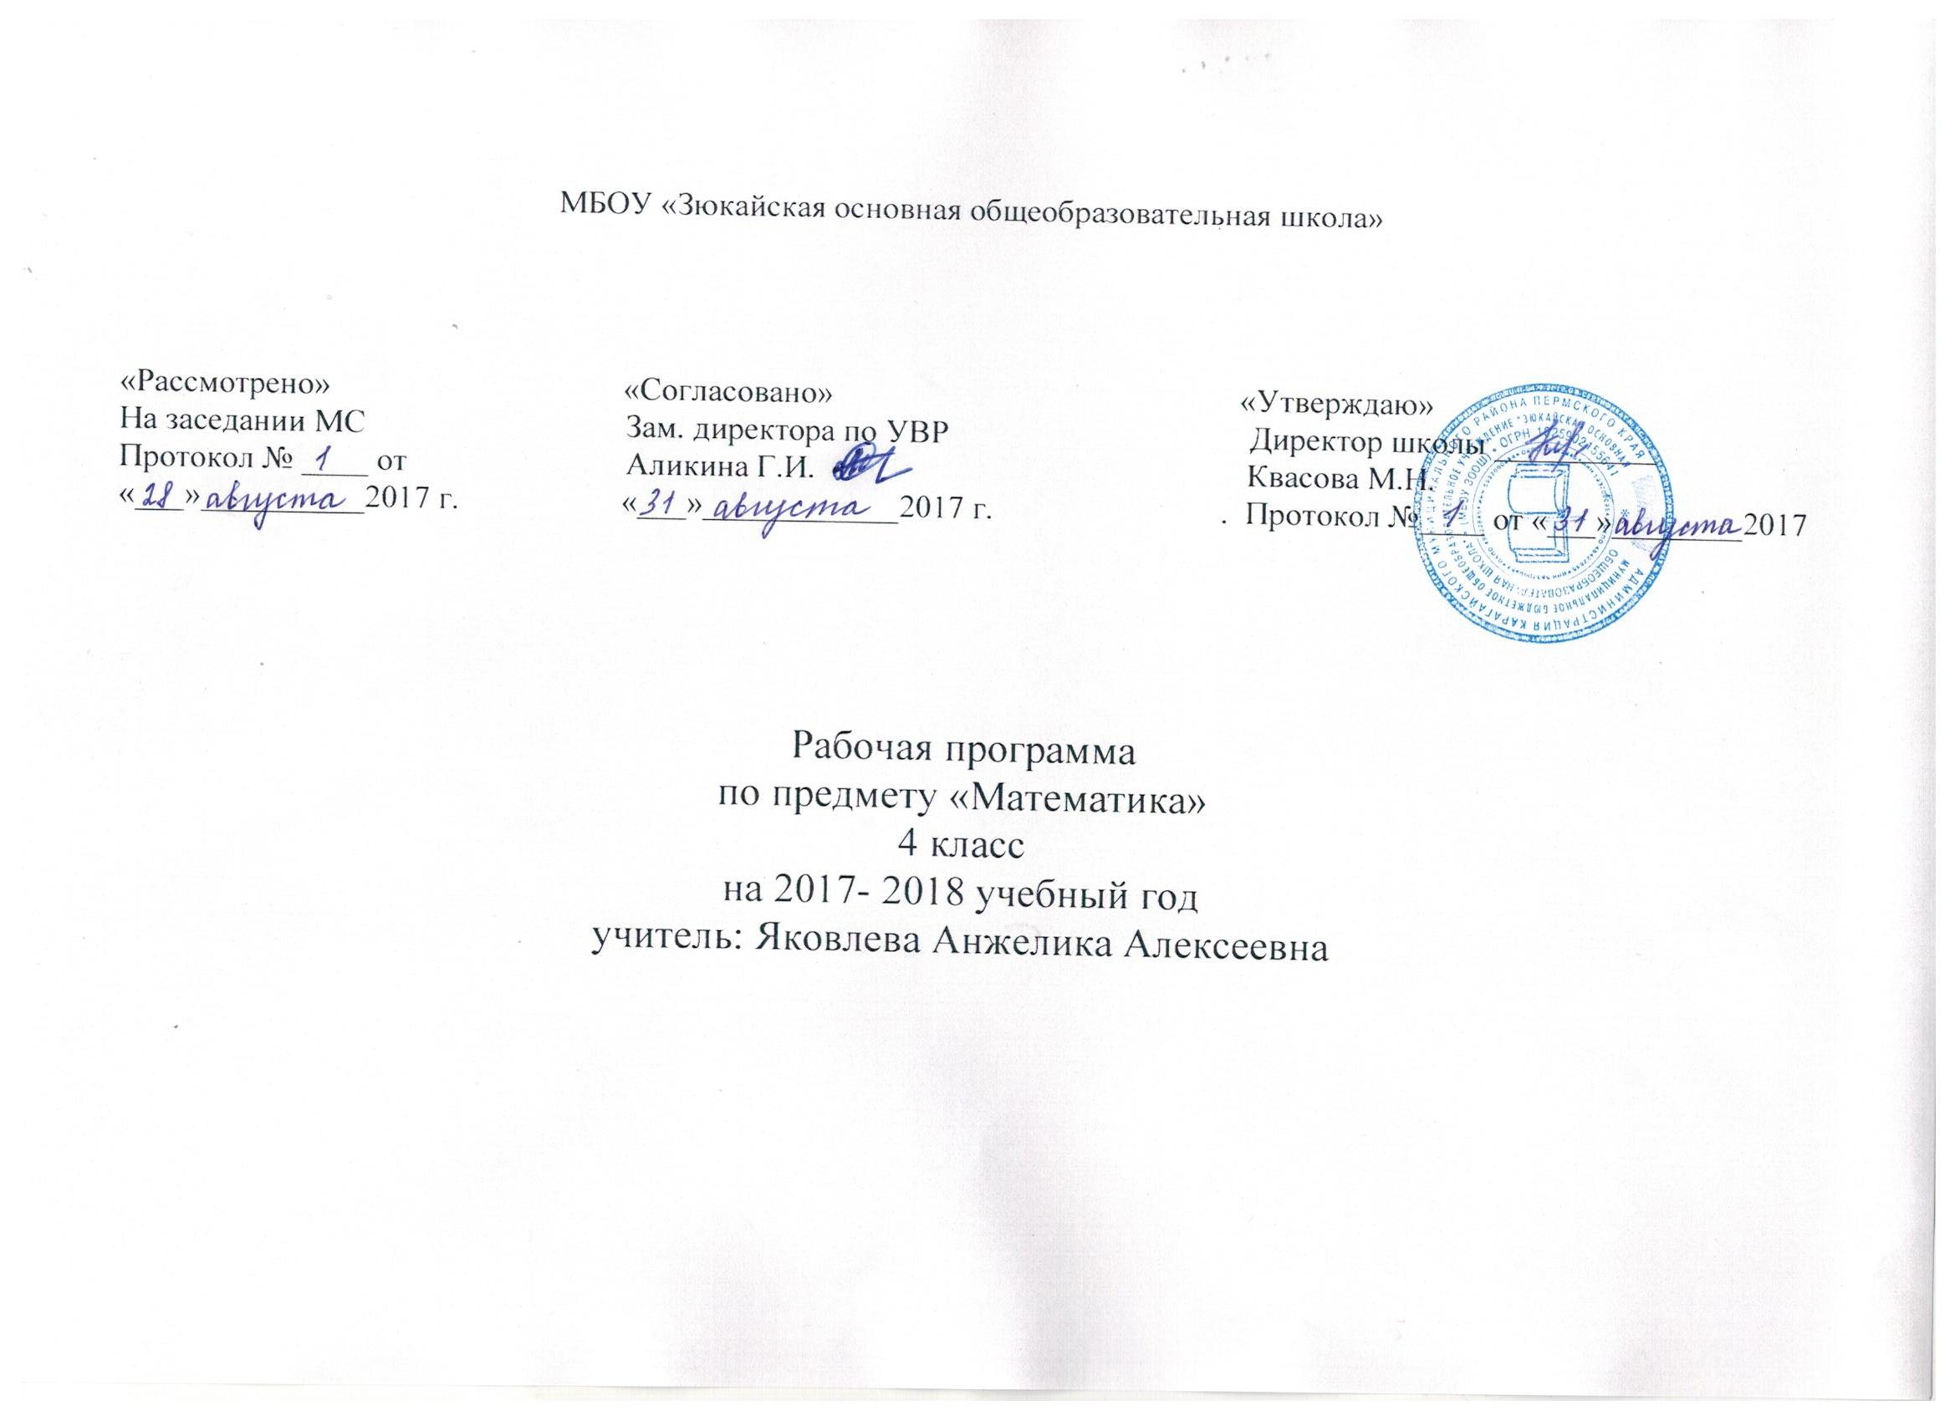

**Пояснительная записка.**

Программа разработана на основе Федерального государственного образовательного стандарта начального общего образования, базисного учебного плана 2004 года, Примерной программы по математике, авторы программы М.И. Моро, М.А. Бантова, Г.В. Бельтюкова, С.И. Волкова. С.В. Степанова, рекомендованная МОРФ.

**УМК для учителя:**

1. Программа ….
2. Беденко М.В. Сборник текстовых задач по математике. 1-4 классы. М.: Вако, 2006
3. Жильцова Т.В., Обухова Л.А. Поурочные разработки по наглядной геометрии, 1-4 класс. М..: Вако, 2004
4. Кустова И.Л. Обучение решению текстовых задач. 1-4 классы. Волгоград. Издательство Учитель, 2009
5. Худякова М.А. Творческая мастерская учителя. Пермь. ПГПУ. 2007
6. Н.Г. Шепитько. Нестандартные уроки математики. Волгоград, 2003
7. Н.В. Лободина. Предметные олимпиады. Волгоград, 2008

**УМК для учащихся:**

1. Моро М.И. и др. Математика. Учебник. 4 класс. В 2-х частях, М.: Просвещение, 2006
2. Узорова О.В., Нефедова Е.А. Как научиться быстро считать. 4 класс. В 2-х частях. Астрель. М.: 2009

**Класс:** 4

Курс рассчитан на 136 часов (4 часа в неделю, 34 учебные недели).

**Примерное распределение часов:**

1 четверть 45 уч. дн. (1 сентября – День Знаний) – 36 часов

2 четверть – 34 уч. дн. - 28 часов

3 четверть – 53 уч. дн. (23 февраля – День защитников Отечества, 8 марта – Женский день) - 40 часов

4 четверть – 43 уч. дн. (1 мая, 9 мая) - 32 часа

**Образовательная технология:** традиционная, **образовательная модель** – «Школа России»

|  |  |  |  |
| --- | --- | --- | --- |
| **Номер урока** | **Темы** | **Характеристика деятельности учащихся** | **Примечание** |
|  | | **Работать** в паре.  **Находить и исправлять** неверные высказывания.  **Излагать** и отстаивать свое мнение, аргументировать свою точку зрения, **оценивать** точку зрения товарища, **обсуждать** высказанные мнения.  **Считать** предметы десятками, сотнями, тысячами.  **Читать и записывать** любые числа в пределах миллиона.  **Заменять** многозначное число суммой разрядных слагаемых.  **Выделять** в числе единицы каждого разряда.  **Определять и называть** общее количество единиц любого разряда, содержащихся в числе.  **Сравнивать** числа по классам и разрядам.  **Упорядочивать** заданные числа.  **Устанавливать** правило, по которому составлена числовая последовательность, продолжать ее, восстанавливать пропущенные в ней элементы.  **Оценивать** правильность составления числовой последовательности.  **Группировать** числа по заданному или самостоятельному установленному признаку, находить несколько вариантов группировки.  **Увеличивать** (уменьшать) числа в 10, 100, 100 раз.  **Анализировать** и **оценивать** результаты своей работы. |  |
| **1** | **Нумерация. Счет предметов. Разряды.** |  |
| **2** | **Выражение и его значение. Порядок выполнения действий.** |  |
| **3** | **Сложение и вычитание.** |  |
| **4** | **Нахождение суммы нескольких слагаемых.** |  |
| **5** | **Вычитание трехзначных чисел вида 804-467** |  |
| **6.** | **Приемы письменного умножения трехзначных чисел на однозначные.** |  |
| **7** | **Приемы письменного умножения однозначных чисел на трехзначные.** |  |
| **8** | **Приемы письменного деления на однозначное число.** |  |
| **9** | **Деление трехзначного числа на однозначное, когда в записи частного есть нуль.** |  |
| **10** | **Свойства диагоналей прямоугольника.** |  |
| **11** | **Свойства диагоналей квадрата.** |  |
| **12** | **Закрепление изученного по теме «Четыре арифметических действия»** |  |
| **13** | **Контрольная работа** |  |
| **14** | **Новые счетные единицы. Класс единиц и класс тысяч.** |  |
| **15** | **Чтение чисел. Запись чисел.** |  |
| **16** | **Разрядные слагаемые. Сравнение чисел.** |  |
| **17** | **Увеличение (уменьшение) числа в 10, 100, 1000 раз** |  |
| **18** | **Нахождение общего количества единиц определенного разряда в данном числе.** |  |
| **19** | **Класс миллионов и класс миллиардов.** |  |
| **20** | **Луч. Числовой луч.** |  |
| **21** | **Угол. Виды углов. Построение прямого угла** |  |
| **22** | **Закрепление. Нумерация чисел больше тысячи.** |  |
| **Величины** | | **Переводить** одни единицы длины в другие: мелкие в более крупные и крупные в более мелкие, используя соотношения между ними.  **Измерять и сравнивать** длины, упорядочивать их значение.  **Сравнивать** значение площадей разных фигур.  **Переводить** одни единицы в другие, используя соотношение между ними.  **Определять** площади фигур произвольной форму, используя палетку.  **Приводить** примеры и **описывать** ситуации, требующие перехода от одних единиц измерения к другим.  **Исследовать** ситуации, требующие сравнения объектов по массе, упорядочивать их.  **Решать** задачи на определение начала, продолжительности и конца событий. |  |
| **23** | **Единицы длины. Километр.** |  |
| **24** | **Закрепление. Единицы длины.** |  |
| **25** | **Единицы площади. Квадратный километр, квадратный миллиметр.** |  |
| **26** | **Ар. Гектар. Таблица единиц площади.** |  |
| **27** | **Измерение площади фигуры с помощью палетки.** |  |
| **28** | **Нахождение нескольких долей целого.** |  |
| **29** | **Нахождение целого по его части.** |  |
| **30** | **Единицы массы. Тонна. Центнер.** |  |
| **31** | **Таблица единиц массы.** |  |
| **32** | **Единицы времени. Сутки. Время от 0 до 24 часов.** |  |
| **33** | **Решение задач.** |  |
| **34** | **Единицы времени. Секунда. Век.** |  |
| **35** | **Таблица единиц времени. Закрепление. Величины.** |  |
| **36** | **Контрольная работа за 1 четверть.** |  |
| **Сложение и вычитание многозначных чисел** | | **Выполнять** письменно сложение и вычитание многозначных чисел, опираясь на знание алгоритмов их выполнения, сложение и вычитание величин.  **Осуществлять** пошаговый контроль правильности выполнения арифметических действий (сложение, вычитание).  **Выполнять** сложение и вычитание значений величин.  **Моделировать** зависимости между величинами в текстовых задачах и решать их.  **Оценивать** результаты освоения материала, **делать** выводы, **планировать** действия по устранению выявленных недочетов, **проявлять** заинтересованность в расширении знаний и способов действий. |  |
| **37** | **Письменные приемы сложения и вычитания** |  |
| **38** | **Прием письменного вычитания для случаев вида 7000-456, 57001-18032** |  |
| **39** | **Решение уравнений вида х+15=68:2** |  |
| **40** | **Решение уравнений. Нахождение неизвестного уменьшаемого.** |  |
| **41** | **Решение задач.** |  |
| **42** | **Сложение и вычитание величин.** |  |
| **43** | **Задачи на уменьшение и увеличение числа в несколько раз, сформулированные в косвенной форме.** |  |
| **44** | **Закрепление пройденного материала. Деловая игра.** |  |
| **45** | **Контрольная работа.** |  |
| **Умножение и деление.** | | **Выполнять** письменное умножение и деление многозначного числа на однозначное.  **Осуществлять** пошаговый контроль правильности выполнения арифметических действий (умножение и деление многозначного числа на однозначное).  **Составлять** план решения текстовых задач и решать их арифметическим способом.  **Моделировать** взаимозависимости между величинами: скорость, время, расстояние.  **Переводить** одни единицы скорости в другие.  **Решать** задачи с величинами: скорость, время, расстояние. |  |
| **46** | **Умножение и его свойства. Умножение на 0 и 1.** |  |
| **47** | **Письменные приемы умножения.** |  |
| **48** | **Приемы письменного умножения для случаев вида 4037х4** |  |
| **49** | **Умножение чисел, запись которых заканчивается нулями.** |  |
| **50** | **Решение уравнений вида Хх8=26+70** |  |
| **51** | **Деление как арифметическое действие.** |  |
| **52** | **Письменные приемы деления многозначных чисел на однозначное число.** |  |
| **53** | **Приемы письменного деления.** |  |
| **54** | **Решение задач в косвенной форме на увеличение (уменьшение) в несколько раз.** |  |
| **55** | **Решение уравнений вида Х:6=18-5, 48:Х=92:46** |  |
| **56** | **Задачи на пропорциональное деление.** |  |
| **57** | **Деление многозначных чисел на однозначные, когда в записи частного есть нули.** |  |
| **58** | **Деление многозначных чисел на однозначные.** |  |
| **59** | **Деление многозначных чисел.** |  |
| **60** | **Решение задач. Закрепление изученного материала.** |  |
| **61** | **Самостоятельная работа. Понятие «средний»** |  |
| **62** | **Контрольная работа.** |  |
| **63-64** | **Работа над ошибками. Повторение.** |  |
| **65** | **Среднее значение. Продолжение.** |  |
| **66** | **Скорость. Время. Расстояние.** |  |
| **67** | **Взаимосвязь между скоростью, временем и расстоянием.** |  |
| **68** | **Задачи на движение. Закрепление.** |  |
| **69** | **Решение задач.** |  |
| **70-71** | **Виды треугольников.** |  |
| **72** | **Построение прямоугольного треугольника на нелинованной бумаге.** |  |
| **73** | **Построение прямоугольника на нелинованной бумаге.** |  |
| **74** | **Умножение числа на произведение** | **Применять** свойство умножения числа на произведение в устных и письменных вычислениях.  **Выполнять** устно и письменно умножение на числа, оканчивающиеся нулями.  **Объяснять** используемые приемы. |  |
| **75-76** | **Письменное умножение на числа, оканчивающиеся нулями.** |  |
| **77** | **Письменное умножение двух многозначных чисел, оканчивающихся нулями.** |  |
| **78** | **Решение задач на встречное движение.** |  |
| **79** | **Перестановка и группировка множителей.** |  |
| **80** | **Решение задач.** |  |
| **81** | **Закрепление.** |  |
| **82** | **Деление числа на произведение.** | **Применять** свойство деления числа на произведение в устных и письменных вычислениях.  **Выполнять** устно и письменно деление на числа, оканчивающиеся нулями, объяснять используемые приемы.  **Выполнять** деление с остатком на числа 10, 100, 1000.  **Выполнять** схематические чертежи по текстовым задачам на одновременное встречное движение и движение в противоположны направлениях и **решать** такие задачи.  **Составлять** план решения. |  |
| **83** | **Устные приемы деления для случаев 600:20, 5600:800** |  |
| **84** | **Деление с остатком на 10, 100, 1000.** |  |
| **85** | **Решение задач.** |  |
| **86-87** | **Письменное деление на числа, оканчивающиеся нулями** |  |
| **88-89** | **Решение задач на движение в противоположных направлениях** |  |
| **90** | **Закрепление.** |  |
| **91** | **Контрольная работа.** |  |
| **Письменное умножение многозначного числа на двузначное и трехзначное число** | | **Применять** в вычислениях свойство умножения числа на сумму нескольких слагаемых.  **Выполнять** письменно умножение многозначных чисел на двузначное и трехзначное число. Опираясь на знание алгоритмов письменного выполнения действия умножение.  **Осуществлять** пошаговый контроль правильности и полноты выполнения алгоритма арифметического действия умножение.  **Решать** задачи на нахождение неизвестного по двум разностям.  **Выполнять** прикидку результата, проверять полученный результат. |  |
| **92** | **Умножение числа на сумму.** |  |
| **93** | **Устные приемы умножения вида 12х15, 40х32** |  |
| **94-95** | **Письменное умножение на двузначное число.** |  |
| **96** | **Решение задач на нахождение неизвестного по двум разностям** |  |
| **97-98** | **Письменное умножение на двузначное число. Закрепление.** |  |
| **99-100** | **Письменное умножение на трехзначное число.** |  |
| **101** | **Закрепление.** |  |
| **Письменное деление на двухзначное и трехзначное число.** | |  |  |
| **102** | **Письменное деление на двузначное число.** | **Выполнять** письменно деление многозначных чисел на двузначное и трехзначное число. Опираясь на знание алгоритмов письменного выполнения действия умножение.  **Осуществлять** пошаговый контроль правильности и полноты выполнения алгоритма арифметического действия деление.  **Проверять** выполненные действия: умножение делением, деление умножением. |  |
| **103** | **Письменное деление с остатком на двузначное число.** |  |
| **104** | **Контрольная работа.** |  |
| **105** | **Работа над ошибками.** |  |
| **106-108** | **Деление на двузначное число.** |  |
| **109, 110, 111** | **Деление на двузначное число.** |  |
| **112** | **Деление на двузначное число. Закрепление.** |  |
| **113-117** | **Письменное деление на трехзначное число.** |  |
| **118** | **Деление с остатком.** |  |
| **119** | **Решение задач.** |  |
| **120-123** | **Проверка умножения делением.** |  |
| **124** | **Закрепление изученного материала.** |  |
| **125** | **Деление с остатком. Закрепление.** |  |
| **126-127** | **Закрепление.** |  |
| **128** | **Самостоятельная работа.** |  |
| **129** | **Контрольная работа.** |  |
| **Итоговое повторение.** | | **Работать** в паре.  **Находить и исправлять** неверные высказывания.  **Излагать** и отстаивать свое мнение, аргументировать свою точку зрения, **оценивать** точку зрения товарища, **обсуждать** высказанные мнения.  **Анализировать** и **оценивать** результаты своей работы. |  |
| **130** | **Итоговое повторение. Нумерация. Римская нумерация. Выражение. Равенство. Неравенство. Уравнение.** |  |
| **131** | **Арифметические действия. Сложение и вычитание.** |  |
| **132** | **Умножение и деление. Правила о порядке выполнения действий.** |  |
| **133** | **Величины. Геометрические фигуры.** |  |
| **134** | **Задачи. Повторение. Доли. Микрокалькулятор.** |  |
| **135** | **Годовая контрольная работа.** |  |
| **136** | **Работа над ошибками. Повторение.** |  |